北海道大学
招收中国国家建设高水平大学公派研究生项目学生的通知

- 招生对象
1. 国家留学基金委所指定的“国家建设高水平大学公派研究生项目”实施院校的学生。
2. 符合国家留学基金委规定的“国家建设高水平大学公派研究生项目”申请条件的学生。
3. 获得所属大学“国家建设高水平大学公派研究生”项目候选人资格的学生。
4. 申请联合培养博士研究生的学生，其所在院校须是本校的友好学校或友好院系。

- 享受待遇
- 每月由国家留学基金委提供10万日元左右的奖学金。
- 由北海道大学提供与学费等额的奖学金，即享受免交学费的待遇。
3、北海道大学为“国家建设高水平大学公派研究生项目”的学生尽可能提供半年到一年的住宿。
- 招生课程及研究生院
Ⅰ招生课程
- 博士研究生（学制3年）
攻读博士学位的学生视其实际情况，为了适应北海道大学的学习、研究及生活环境，可以先读6个月的预科生课程（在此期间，也由留学基金委提供奖学金，本校提供学费资助）。
2. 联合培养博士（6-24个月）
联合培养博士的学生不能取得北海道大学学位证书，但能获得学分和留学证明。
3. 以攻读博士学位为前提的硕士研究生
以攻读博士课程为前提，进入本校硕士研究生课程的学生，在硕士研究生期间，本校也提供学费资助。
Ⅱ 能够接受该项目留学生的研究生院和研究所
文学研究生院、法学研究生院、经济学研究生院、教育学研究生院、公共政策研究生院、
国际传媒与观光研究生院、理学研究生院，环境科学研究生院、生命科学研究生院、
医学研究生院、口腔学研究生院、保健科学研究生院、工学研究生院、信息科学研究生院、
农学研究生院、兽医学研究生院、水产学研究生院、综合化学研究生院
低温科学研究所、电子科学研究所、遗传基因病控制研究所、催化化学研究中心、
斯拉夫研究中心、信息基础中心
- 申请方法及时间
- 从国内所属院校获得“中国国家建设高水平大学公派研究生”项目候选人资格。
- 登录北海道大学的网站www.hokudai.ac.jp 进入相关研究生院选定指导老师。
- 通过老师公开的联系方式与老师取得联系，或通过北海道大学北京代表处联系导师。
- 通过北海道大学北京代表处联系导师，需要提供以下资料（具体请参照www.hokudai.cn ）。
（1）研究计划书 （2）老师推荐信
（3）成绩单 （4）个人简历
（5）学历和学位证书（6）语言能力证明证书
5.申请时间。一般遵照国家留学基金委及所属大学的时间安排即可。
※各研究生院接受学生的手续不同，至少应在国家留学基金委及所属大学规定的截止日期前1个月提出申请。
6.具体申请流程如下http://www.hokudai.cn/chinese-gb/study-abroad_procedure08.html
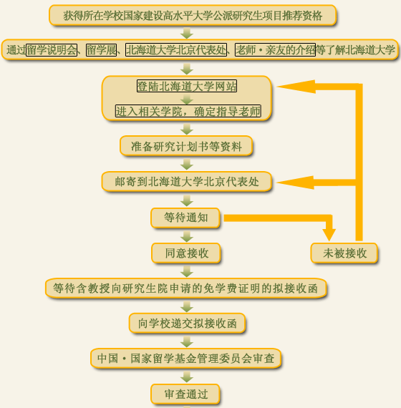

欢迎获得所属大学推荐资格的学生与北海道大学北京代表处联系。北京代表处将为您提供帮助，愿您顺利找到接收的指导老师。
北海道大学北京代表处
邮编：100080
地址：北京市中关村北大街151号 北大资源大厦806室
电话：010-5887-6455 传真：010-5887-6456
E-mail:Beijing_office@hokudai.cn http://hokudai.cn/

